Приложение.
Практическая часть:

1) Отрывок из романа Ж. Верна «Таинственный остров»: «Потоки лавы перелились через стену, и огненная река устремилась на берег у Гранитного дворца. Это было неописуемо страшное зрелище. Ночью казалось, что низвергается настоящая Ниагара из расплавленного чугуна: сверху – огненные пары, снизу – кипящая лава».

2) Стихотворение А.С.Пушкина «Кавказ».
Кавказ подо мною. Один в вышине
Стою над снегами у края стремнины;
Орел, с отделенной поднявшись вершины,
Парит неподвижно со мной наравне.
Отселе я вижу потоков рожденье
И первое грозных обвалов движенье.
Здесь тучи смиренно идут подо мной;
Сквозь них, низвергаясь, шумят водопады;
Под ними утесов нагие громады;
Там ниже мох тощий, кустарник сухой;
А там уже рощи, зеленые сени,
Где птицы щебечут, где скачут олени.
А там уж и люди гнездятся в горах…

3) Отрывок из сказки С.Лагерлеф «Чудесные приключения Нильса с дикими гусями».
«Первыми попрощались с Нильсом вишневые сады.
- Дальше нам нельзя! Ты думаешь, это снег на наших ветках? Нет, это цветы. Мы боимся, что их прихватит утренним морозом и они облетят раньше времени… Потом отстали пашни, с ними остановились на месте и села. Ведь в селах живут крестьяне. Как же им уйти от полей, на которых они выращивают хлеб?
Зеленые луга, где паслись коровы и лошади, нехотя свернули в сторону, уступая дорогу топким, мшистым болотам.
А куда подевались леса? Еще недавно Нильс летел над такими густыми чащами, что за верхушками деревьев и земли не было видно. Но сейчас деревья будто рассорились. Растут вразброд, каждое само по себе.
Буков давно и в помине нет.
Вот и дуб остановился… Березки и сосны тоже испугались севера. Назад-то они, правда, не повернули, зато скрючились и пригнулись к самой земле».

4) По политической карте полушарий, сравните количество пограничных государств Китая и Бразилии (предварительно выписав их в тетрадь).

5) Определение по космическим снимкам отдельных территорий мира. (Сравнение береговой линии).
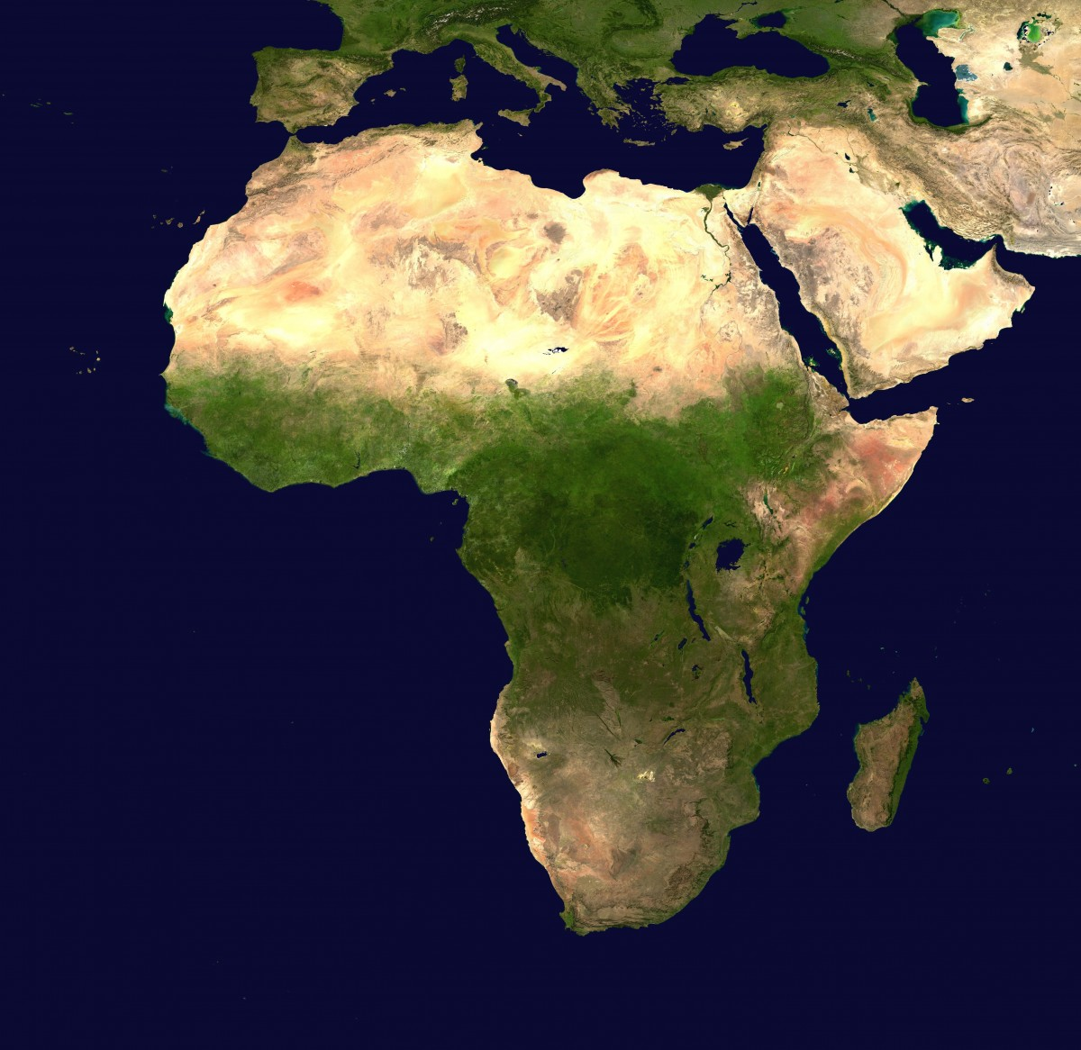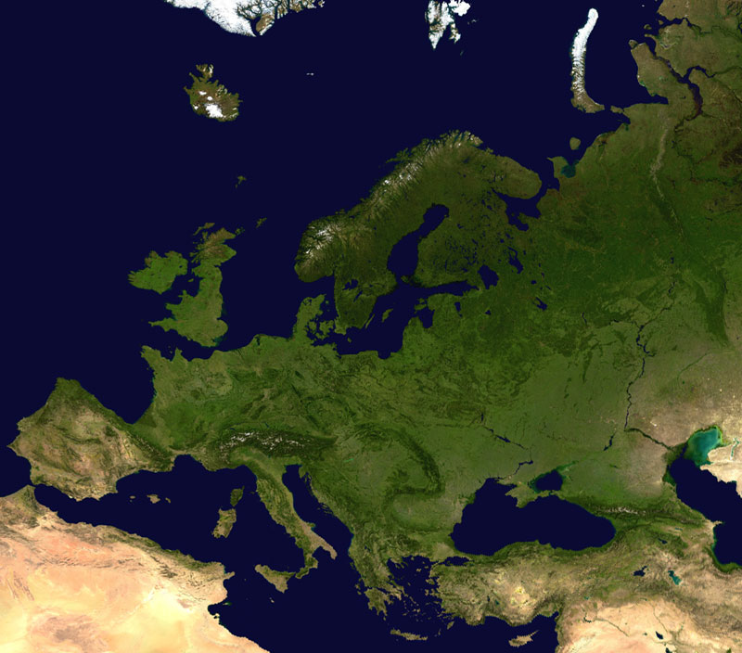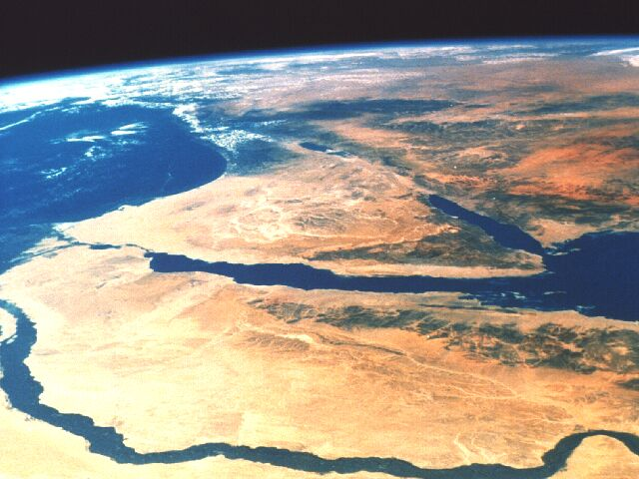

Наблюдений за погодой

Параметры погоды | Дата
Параметры погоды | 1 | 2 | 3 | 4
Температура воздуха, º С
Облачность
Вид осадков
Направление ветра
Атмосферное давление, мм.рт.ст.
Относительная влажность воздуха, %

